Un nouvel arbre au Québec!
20 août 2010 - Il est très rare de découvrir une nouvelle espèce d'arbre indigène au Québec. La dernière addition, le pin rigide, date des années cinquante. Toutefois, en avril dernier, deux tiges de platane occidental (Platanus occidentalis) ont été découvertes par David Lemieux, un ingénieur forestier.
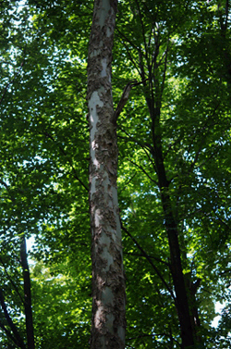
Platanus occidentalis
Celles-ci sont localisées près d'Elgin dans le Haut-Saint-Laurent. La trouvaille a été confirmée lors d'une visite en juin avec des botanistes du Jardin botanique de Montréal et de l'Institut de recherche en biologie végétale.
L'espèce colonise une plaine alluvionnaire en compagnie du tilleul d'Amérique, du caryer cordiforme, de l'érable à sucre, de saules et de peupliers. Elle semble bien indigène à cet endroit. Les localités les plus rapprochées sont situées dans le nord du Vermont et de l'État de New York, à un peu plus de 50 km de la frontière.
L'espèce sera ajoutée à la liste des espèces susceptibles d'être désignées menacées ou vulnérables.
Mise à jour : 2010-08-19
Source : | Jacques Labrecque  Direction du patrimoine écologique et des parcs  418 521-3907, poste 4789

